МИНИСТЕРСТВО НАУКИ И ВЫСШЕГО ОБРАЗОВАНИЯ
РОССИЙСКОЙ ФЕДЕРАЦИИ

ФЕДЕРАЛЬНОЕ ГОСУДАРСТВЕННОЕ АВТОНОМНОЕ ОБРАЗОВАТЕЛЬНОЕ УЧРЕЖДЕНИЕ ВЫСШЕГО ОБРАЗОВАНИЯ

НОВОСИБИРСКИЙ НАЦИОНАЛЬНЫЙ ИССЛЕДОВАТЕЛЬСКИЙ ГОСУДАРСТВЕННЫЙ УНИВЕРСИТЕТ

Факультет информационных технологий
Кафедра параллельных вычислений

ОТЧЕТ

О ВЫПОЛНЕНИИ ЛАБОРАТОРНОЙ РАБОТЫ №3

«Параллельная реализация решения системы линейных алгебраических уравнений с помощью OpenMP»

студента 2 курса, 24204 группы

Агапченко Владислава Вадимовича

Направление 09.03.01 – «Информатика и вычислительная техника»

Преподаватель:
к.т.н. А.Ю. Власенко

Новосибирск 2025
СОДЕРЖАНИЕ
ЦЕЛЬ 3
ЗАДАНИЕ 3
ОПИСАНИЕ РАБОТЫ 4
1. Разработка программ 4
2. Измерение времени выполнения 4
3. Исследование директивы schedule(…) 7
ЗАКЛЮЧЕНИЕ 10
Приложение 1. Код программы omp.c 11
Приложение 2. Код программы gen.c 14
Приложение 3. Заголовочный файл slae.h 15
Приложение 4. Код программы slae.c 16
Приложение 5. Код файла сборки makefile 20
Приложение 6. Скрипт submit.sh 21

ЦЕЛЬ
Получить практические навыки написания параллельных программ с помощью OpenMP, осуществляющих решение систем линейных алгебраических уравнений.

ЗАДАНИЕ
- Последовательую программу из практической работы №2, реализующую алгоритм решения СЛАУ вида Ax = b распараллелить с помощью OpenMP с созданием одной общей параллельной секцией для всего итерационного алгоритма.
- Измерить время работы последовательной программы, а также параллельной на 1, 2, 4, 8, 12, 16 потоках. Построить графики зависимости времени работы программы, ускорения и эффективности распараллеливания от числа испоьзуемых потоков. Исходные параметры N и ε подобрать таким образом, чтобы решение задачи на одном ядре занимало не менее 30 секунд.
- Провести исследование на определение оптимальных параметров директивы schedule(…) при некотором фиксированном размере задачи и количестве потоков.

ОПИСАНИЕ РАБОТЫ

Разработка программ
Код разработанной параллельной OpenMP программы представлен в приложении 1. Программа принимает три аргумента:
- число потоков для параллельной секции;
- тип type для директивы schedule(type, chunk);
- размер chunk для директивы schedule(type, chunk).
В приложении 2 представлен код программы выполняющий генерацию матрицы A, вектора b. В приложениях 3, 4 представлен код для выполнения операций над матрицами и векторами. Код файла сборки программы представлен в приложении 5.

Измерение времени выполнения
Скрипт submit.sh производит измерения времени выполнения программы в зависимости от числа потоков, а также для различных параметров директивы schedule(...). Код скрипта представлен в приложении 6. Скрипт резервирует 1 узел кластера с 12 ядрами процессоров. Результаты измерений работы программы сохраняются в виде csv таблицы.
Измерения выполнялись на кластере ИВЦ НГУ. На основе данных измерений были построены таблицы 1-3.
Число потоков | Время выполнения, секунды
1 | 45.77
2 | 29.36
4 | 21.88
8 | 19.75
12 | 20.15
16 | 20.38
Таблица 1 — Зависимость времени выполнения от числа потоков
Число потоков | Коэффициент ускорения
1 | 1
2 | 1.56
4 | 2.09
8 | 2.32
12 | 2.27
16 | 2.25
Таблица 2 — Зависимость ускорения выполнения от числа потоков
Число потоков | Эффективность использования потоков, %
1 | 100
2 | 77.93
4 | 52.3
8 | 28.97
12 | 18.93
16 | 14.03
Таблица 3 — Зависимость эффективности использования потоков от их числа
На основе данных из таблиц 1-3 были построены графики 1-3.
График 1 изображает зависимость времени выполнения программ в зависимости от числа выделенных на исполнение потоков.
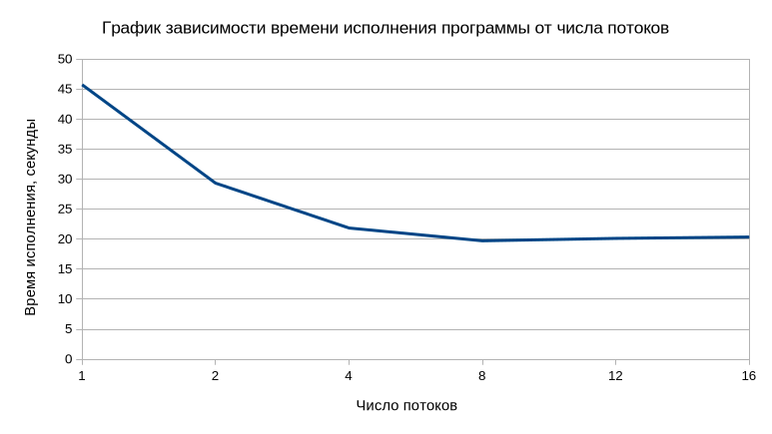
График 1 — Зависимость времени выполнения от числа потоков
График 2 изображает зависимость ускорения выполнения программ в зависимости от числа выделенных на исполнение потоков.
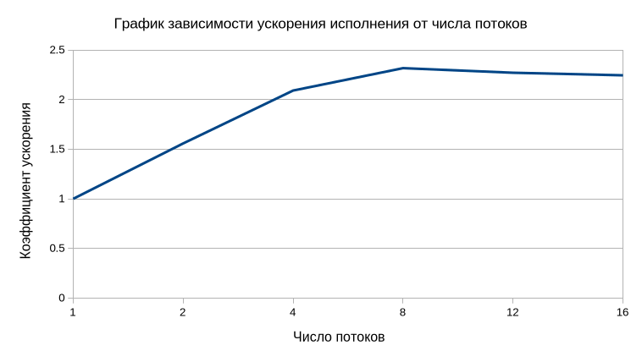
График 2 — Зависимость ускорения выполнения от числа потоков
График 3 изображает зависимость эффективности использования потоков от их числа.
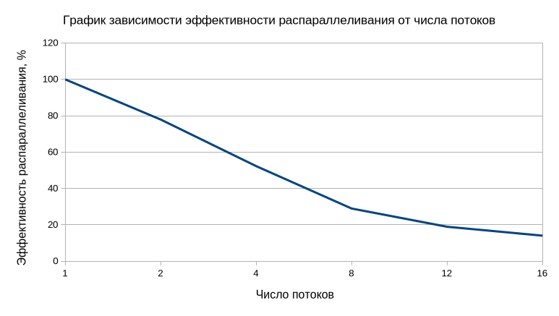
График 3 — Зависимость эффективности использования потоков от их числа
Наименьшее время работы программы достигает на 8 потоках. На 12 потоках время выполнения увеличивается из-за ограничений пропускной способности шины к общей памяти процесса. Так как на узле имеется всего 12 ядер процессора, то на 16 потоках некоторые ядра выполняют работу нескольких потоков, что дополнительно увеличивает время выполнения программы.

Исследование директивы schedule(…)
В таблице 4 представлен принцип работы директивы schedule(…).
Параметр type | Принцип работы schedule(type, chunk)
static | Разделение происходит статически:  Если указан параметр chunk, то каждому поток назначается chunk итераций, т. е. первый поток получает первый блок из chunk итераций, второй поток получает второй блок из chunk итераций и т. д. Если итерации цикла не закончились после разделения, то процесс повторяется после синхронизации потоков.  Если параметр chunk не задан (или равен 0), число итераций равномерно делится на число потоков, т. е. потоки получают примерно равные блоки итераций, которые назначаются по порядку номеров этих потоков.
dynamic | Разделение происходит динамически:  Каждый поток получает chunk итераций по готовности потоков, т. е. поток получает свою долю как только освободится от вычислений. Если итерации цикла не закончились после разделения, то процесс разделения повторяется.
guided | Принцип работы аналогичен dynamic, но число выделяемых итераций изменяется по мере исполнения цикла:  Изначально каждый поток получает по большому числу итераций (в зависимости от реализации), а затем число выделяемых итераций постепенно уменьшается до размера chunk пропорционально количеству ещё не распределенных итераций, деленному на число потоков.
auto | Способ распределения итераций определяется компилятором и/или системой выполнения. Параметр chunk не учитывается.
Таблица 4 — Принцип работы schedule(…)
Измерения времени для исследования директивы schedule(…) проводились на 12 потоках. Результаты измерений приведены в таблице 5.
Размер чанка | Время выполнения, секунды
 | static | dynamic | guided | auto
1 | 17.56 | 20.21 | 13.46 | 11.44
10 | 15.24 | 13.49 | 13.16
20 | 14.29 | 13.43 | 13.74
30 | 12.16 | 13.53 | 13.76
40 | 12.93 | 13.91 | 13.73
50 | 12.98 | 13.52 | 13.75
100 | 12.15 | 13.6 | 13.91
Таблица 5 — Время выполнения программы при различных параметрах директивы schedule(...)
График 4 изображает зависимость времени исполнения программы на 8 потоках при различных параметрах директивы schedule(...).
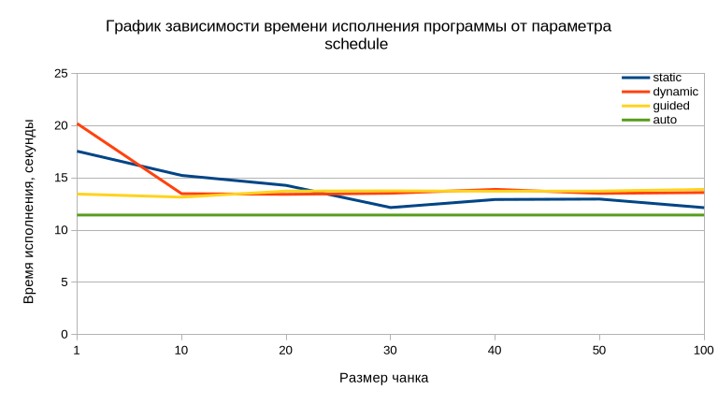
График 4 — Зависимость времени исполнения от параметров директивы schedule(…)
Наиболее эффективным является тип auto, который определяется реализацией компилятора.
Среди типов static, dynamic и guided наболее эффективным оказывется schedule(static, 100). Так как в программе каждая итерация цикла выполняет одинаковое число операций, т. е. каждая итерация занимает примерно одинаковое время выполнения, то наиболее оптимальным вариантом является тип static. Так как число итераций цикла равно 10000 * 10000 (довольно большое число), то наиболее эффективным вариантом размера chunk оказывается наибольший размер, равный 100, ввиду уменьшения расходов на синхронизацию потоков.

ЗАКЛЮЧЕНИЕ
В результате выполнения лабораторной работы я получил практические навыки написания параллельных программ с помощью OpenMP, осуществляющих решение систем линейных алгебраических уравнений. Провел исследования эффективности распараллеливания цикла в зависимости от параметров директивы schedule(…).

Приложение 1. Код программы omp.c
- #include "slae.h"
- #include <math.h>
- #include <omp.h>
- #include <stdbool.h>
- #include <stdio.h>
- #include <stdlib.h>

- int main(int argc, char **argv) {
- double start, end;

- printf("OpenMP SLAE\n");

- if (argc >= 2) {
- int threads = atoi(argv[1]);
- omp_set_num_threads(threads);
- }

- if (argc >= 4) {
- int chunk = atoi(argv[3]);
- char *typename = argv[2];
- omp_sched_t type = omp_sched_auto;
- if (strcmp(typename, "static") == 0) {
- type = omp_sched_static;
- } else if (strcmp(typename, "dynamic") == 0) {
- type = omp_sched_dynamic;
- } else if (strcmp(typename, "guided") == 0) {
- type = omp_sched_guided;
- } else {
- type = omp_sched_auto;
- }
- omp_set_schedule(type, chunk);
- }

- #pragma omp parallel master
- {
- omp_sched_t type;
- int chunk;
- omp_get_schedule(&type, &chunk);
- printf("Number of threads = %d\nSchedule = ", omp_get_num_threads());
- switch (type) {
- case omp_sched_static: { printf("static"); break; }
- case omp_sched_dynamic: { printf("dynamic"); break; }
- case omp_sched_guided: { printf("guided"); break; }
- case omp_sched_auto: { printf("auto"); break; }
- default: { printf("unknown (%d)", type); }
- }
- printf(", chunk = %d\n", chunk);
- }

- double *A = malloc(N * N * sizeof(double));
- double *b = malloc(1 * N * sizeof(double));
- double *x = calloc(H * N, sizeof(double));

- if (!A || !b || !x) {
- fprintf(stderr, "Failed to allocate A, b, x\n");
- if (A) { free(A); }
- if (b) { free(b); }
- if (x) { free(x); }
- return 1;
- }

- int r = read_slae(A, b, N);
- if (r != 0) {
- fprintf(stderr, "Failed to open A, b files\n");
- free(A);
- free(b);
- free(x);
- return 1;
- }

- // Solve the equation Ax = b
- bool conv_history[H];
- for (int i = 0; i < H; i++) {
- conv_history[i] = false;
- }
- bool solved = false;
- int k = 0;
- int next_k = ((k + 1) % H);
- int iter = 0;
- double delta_sqr = 0.;

- start = omp_get_wtime();

- #pragma omp parallel
- while (!solved && iter < MAX_ITER) {

- double *x_cur = x + k * N;
- double *x_next = x + next_k * N;

- #pragma omp for schedule(runtime) reduction(+:delta_sqr)
- for (int i = 0; i < N; i++) {
- double Ai_x = 0;
- for (int j = 0; j < N; j++) {
- Ai_x += A[i * N + j] * x_cur[j];
- }
- x_next[i] = x_cur[i] - TAU * (Ai_x – b[i]);
- double diff = x_cur[i] – x_next[i];
- delta_sqr += diff * diff;
- }

- #pragma omp single
- {
- conv_history += delta_sqr < EPS2 ? +1 : -1;
- if (conv_history < 0) {
- conv_history = 0;
- }
- solved = conv_history >= H;

- if (iter % 100 == 0 || solved) {
- printf("Iter %6d: delta_sq=%e, solved=%c\n", iter, delta_sqr, solved ? 'T' : 'F');
- }

- k = next_k;
- next_k = ((k + 1) % H);
- iter++;
- delta_sqr = 0.;
- }
- }

- end = omp_get_wtime();

- double *Ax = malloc(N * sizeof(double));
- double *x_final = x + k * N;
- printf("\n=== Results ===\n");
- printf("Time: %.4f sec\n", end – start);
- printf("Iterations: %d\n", --iter);
- printf("\nFinal solution x:\n");
- print_vector(x_final, N, SHOW);
- matrix_vector_mul(A, x_final, N, Ax);
- printf("\nVector Ax:\n");
- print_vector(Ax, N, SHOW);
- printf("\nVector b:\n");
- print_vector(b, N, SHOW);

- free(A);
- free(Ax);
- free(b);
- free(x);
- return 0;
- }

Приложение 2. Код программы gen.c
- #include "slae.h"
- #include <stdio.h>
- #include <stdlib.h>

- int main(int argc, char **argv) {
- double *A = malloc(N * N * sizeof(double));
- double *b = malloc(N * sizeof(double));

- if (!A || !b) {
- fprintf(stderr, "Failed to initialize A & b\n");
- if (A) {
- free(A);
- }
- if (b) {
- free(b);
- }
- return 1;
- }

- gen_slae(A, b, N);
- print_slae(A, b, N, SHOW);
- write_slae(A, b, N);

- free(A);
- free(b);
- return 0;
- }

Приложение 3. Заголовочный файл slae.h
- #ifndef SLAE_HEADER
- #define SLAE_HEADER

- #include <stddef.h>

- #define SHOW 10
- #define MIN_ITER 5
- #define MAX_ITER 10000
- #define N 10000
- #define H MIN_ITER
- #define TAU 0.001
- #define EPS 1e-8
- #define EPS2 (EPS * EPS)
- void init_slae(double **A, double **b, double **x, size_t size, size_t history);
- void gen_slae(double *A, double *b, size_t size);
- void write_slae(double *A, double *b, size_t size);
- int read_slae(double *A, double *b, size_t size);
- void print_slae(double *A, double *b, size_t size, size_t show);

- void print_matrix(double *M, size_t rows, size_t cols, size_t show);
- void print_vector(double *v, size_t size, size_t show);

- void matrix_vector_mul(double *M, double *v, size_t size, double *r);
- void vector_scalar_mul(double *v, size_t size, double scalar, double *r);
- void vector_vector_sum(double *v1, double *v2, size_t size, double scalar, double *r);

- #endif

Приложение 4. Код программы slae.c
- #include "slae.h"
- #include <math.h>
- #include <stdio.h>
- #include <stdlib.h>
- #include <time.h>

- double random_in_range(double min, double max) {
- return ((double)rand() * (max - min) / (double)RAND_MAX) + min;
- }

- void gen_slae(double *A, double *b, size_t size) {
- srand(time(NULL));
- for (int i = 0; i < size; i++) {
- for (int j = 0; j < size; j++) {
- A[i * size + j] = random_in_range(-1, 1);
- }
- A[i * size + i] += size / 100.;
- }

- double *u = calloc(size, sizeof(double));
- for (int i = 0; i < size; i++) {
- u[i] = sin(2. * M_PI * (i + 1) / N);
- }
- matrix_vector_mul(A, u, size, b);
- free(u);
- }

- void write_slae(double *A, double *b, size_t size) {
- if (A) {
- FILE *A_file = fopen("A", "wb");
- for (int i = 0; i < size; i++) {
- fwrite(A + i * size, sizeof(double), size, A_file);
- }
- fclose(A_file);
- }
- if (b) {
- FILE *b_file = fopen("b", "wb");
- fwrite(b, sizeof(double), size, b_file);
- fclose(b_file);
- }
- }

- int read_slae(double *A, double *b, size_t size) {
- if (A) {
- FILE *A_file = fopen("A", "rb");
- if (A == NULL) { return 1; }
- for (int i = 0; i < size; i++) {
- fread(A + i * size, sizeof(double), size, A_file);
- }
- fclose(A_file);
- }
- if (b) {
- FILE *b_file = fopen("b", "rb");
- if (b == NULL) { return 1; }
- fread(b, sizeof(double), size, b_file);
- fclose(b_file);
- }
- return 0;
- }

- void print_vector(double *v, size_t size, size_t show) {
- if (size <= show) {
- for (int i = 0; i < size; i++) {
- printf("%8.3f ", v[i]);
- }
- printf("\n");
- return;
- }

- const int half = show / 2;

- for (int i = 0; i < half; i++) {
- printf("%8.3f ", v[i]);
- }
- printf("%8s ", "...");
- for (int i = size - half; i < size; i++) {
- printf("%8.3f ", v[i]);
- }
- printf("\n");
- }

- void print_matrix(double *M, size_t rows, size_t cols, size_t show) {
- if (rows <= show && cols <= show) {
- for (int i = 0; i < rows; i++) {
- for (int j = 0; j < cols; j++) {
- printf("%8.3f ", M[i * cols + j]);
- }
- printf("\n");
- }
- return;
- }
- const size_t half = show / 2;
- for (int i = 0; i < half; i++) {
- for (int j = 0; j < half; j++) {
- printf("%8.3f ", M[i * cols + j]);
- }
- printf("%8s ", "...");
- for (int j = cols - half; j < cols; j++) {
- printf("%8.3f ", M[i * cols + j]);
- }
- printf("\n");
- }
- for (int i = 0; i <= half * 2; i++) {
- printf("%8s ", "...");
- }
- printf("\n");
- for (int i = rows - half; i < rows; i++) {
- for (int j = 0; j < half; j++) {
- printf("%8.3f ", M[i * cols + j]);
- }
- printf("%8s ", "...");
- for (int j = cols - half; j < cols; j++) {
- printf("%8.3f ", M[i * cols + j]);
- }
- printf("\n");
- }
- }

- void print_slae(double *A, double *b, size_t size, size_t show) {
- printf("A [%zu x %zu]:\n", size, size);
- print_matrix(A, size, size, show);
- printf("b [%zu]:\n", size);
- print_vector(b, size, show);
- }

- void matrix_vector_mul(double *M, double *v, size_t size, double *r) {
- for (int i = 0; i < size; i++) {
- r[i] = 0;
- for (int j = 0; j < size; j++) {
- r[i] += M[i * size + j] * v[j];
- }
- }
- }

- void vector_scalar_mul(double *v, size_t size, double scalar, double *r) {
- for (int i = 0; i < size; i++) {
- r[i] = v[i] * scalar;
- }
- }

- void vector_vector_sum(double *v1, double *v2, size_t size, double scalar, double *r) {
- for (int i = 0; i < size; i++) {
- r[i] = v1[i] + scalar * v2[i];
- }
- }

Приложение 5. Код файла сборки makefile
- GCC = gcc
- FLAGS = -O2 -lm
- OMP = -fopenmp

- .PHONY: all clean

- all: gen omp

- clean:
- rm -f gen omp slae.o A b

- omp: omp.c slae.o
- $(GCC) $^ $(FLAGS) $(OMP) -o $@

- gen: gen.c slae.o
- $(GCC) $^ $(FLAGS) -o $@

- slae.o: slae.c
- $(GCC) $^ $(FLAGS) -c -o $@

Приложение 6. Скрипт submit.sh
- #!/bin/bash

- #PBS -l select=1:ncpus=12:ompthreads=16:mem=10000m,place=scatter
- #PBS -l walltime=20:00:00
- #PBS -m n

- cd $PBS_O_WORKDIR

- echo "=== GENERATION ==="
- ./gen

- echo "=== EXECUTION TIME ==="
- echo "threads_num;time"
- threads=(1 2 4 8 12 16)
- for n in "${threads[@]}"; do
- min_time=$(./omp "$n" | awk '/Time:/ {print $2}')
- echo "$n;$min_time"
- done

- echo "=== SCHEDULE TIME ==="
- echo "chunk;static;dynamic;guided;auto"
- auto_time=$(./omp 12 auto 0 | awk '/Time:/ {print $2}')
- chunks=(1 10 20 30 40 50 100)
- schedules=("static" "dynamic" "guided")
- for chunk in "${chunks[@]}"; do
- echo -n "$chunk;"
- for schedule in "${schedules[@]}"; do
- min_time=$(./omp 12 "$schedule" "$chunk" | awk '/Time:/ {print $2}')
- echo -n "$min_time;"
- done
- echo "$auto_time"
- done

